Communiqué de Presse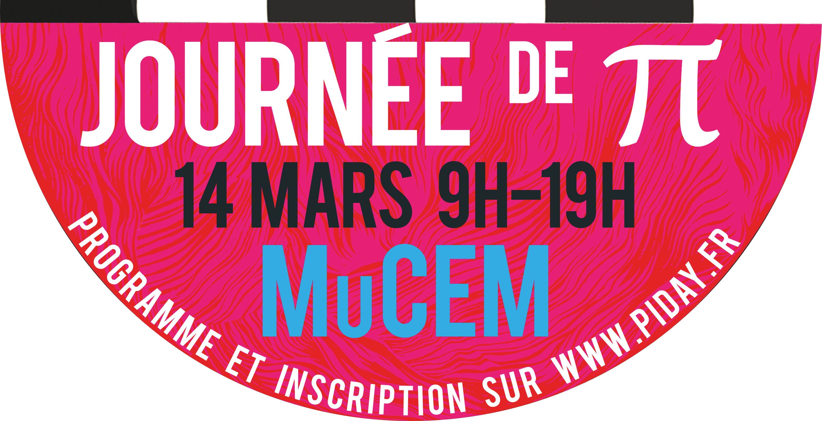

# Journée de Pi

MuCEM

Entrée libre, réservation conseillée

<http://www.piday.fr>

Curieux en tous genres, scientifiques en herbe, gourmands de tout poil, rendez-vous le **14 mars** prochain au **MuCEM** pour fêter la journée de pi à Marseille, une célébration **originale**, **éducative** et **ludique** des **mathématiques** et des **tartes** !

Pour sa troisième édition, la journée de Pi à Marseille investira le cadre exceptionnel du nouveau Musée des Civilisations de l'Europe de la Méditerranée de Marseille (MuCEM), une première pour un évènement consacré aux sciences ! Cette journée ouverte à tous marquera le **lancement national** de la **Semaine des Mathématiques**, qui vise à donner une image **attractive** et **vivante** de cette discipline. Le programme s'articule en trois temps : matinée spectacle, concours de tartes pour le midi, animations et ateliers l'après-midi.

La matinée se déroulera dans l'auditorium du MuCEM à partir de 9h et s'ouvrira en **musique** avec un concert de l'Ensemble Musical du Sud. Il sera suivi par trois **exposés** de vulgarisation tout public :

• **Simon Plouffe** : L’exploration des nombres à l’aide d’images

• **François Sauvageot** : Qui a chassé l'Hamadryade du bois ? Trois ou quatre mots sur trois fois rien

• **Clio Cresswell** : Les Mathématiques et le sexe

Pour le midi, nous vous invitons à apporter une tarte pour une chance de gagner de très nombreux **prix** (livres, t-shirts, crayons, accessoires et cours de pâtisserie...). A vos fourneaux !

Nous vous convions enfin à redécouvrir les mathématiques par le jeu lors d’une après-midi d’animations et d’**ateliers** mathématiques **ludiques** de cuisine, magie, énigmes, les codes secrets et beaucoup d'autres sujets.

Information et inscription : <http://www.piday.fr>

Contact Presse: Joël Cohen, 06 87 79 62 72, [joel.cohen@centraliens.net](mailto:joel.cohen@centraliens.net)

Twitter : [@pidaymars](https://twitter.com/pidaymars)

